В ГКОУ РО Пролетарской школе-интернате 5 октября 2021 года был организован День школьного самоуправления, посвященный Дню учителя.

Осенний праздник — День учителей,
Такой хороший, яркий, добрый, светлый!
Спасибо вам от взрослых и детей
За то, что мир открыли нам заветный!
За строгость, доброту, за оптимизм,
За то, что сердцем дали нам так много.
За дружбу, за тепло, любовь и жизнь,
И в знаний храм открытую дорогу.

Дни школьного самоуправления в ГКОУ РО Пролетарской школе-интернате стали уже традиционными. Основная цель мероприятия - повышение престижа учительской профессии, выявление обучающихся с лидерскими качествами, поощрение развития у детей чувства ответственности за результат своего труда.
По плану организации этого дня сначала были распределены обязанности между детьми и закреплены дублеры. Затем были организованы учебные занятия и подведены итоги.

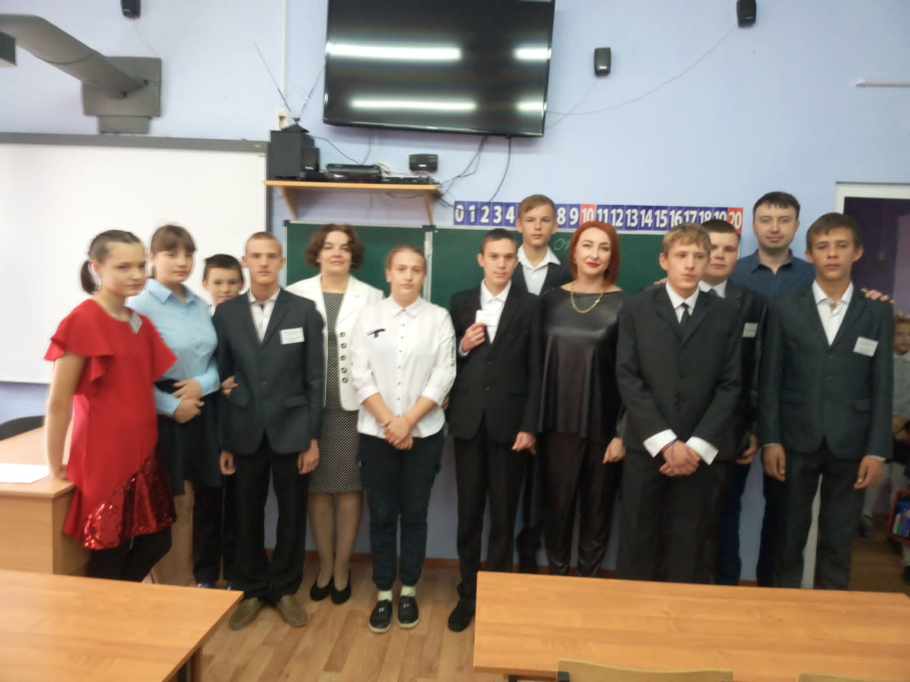
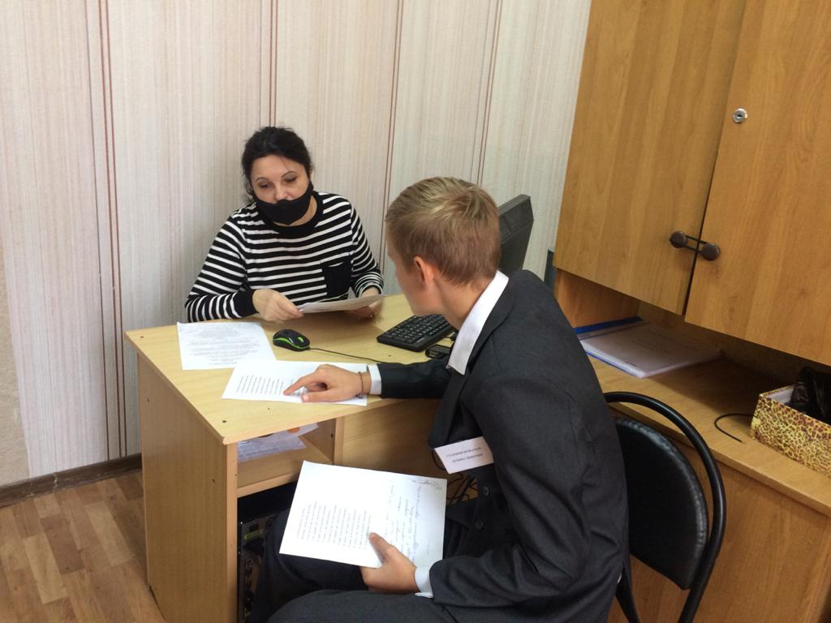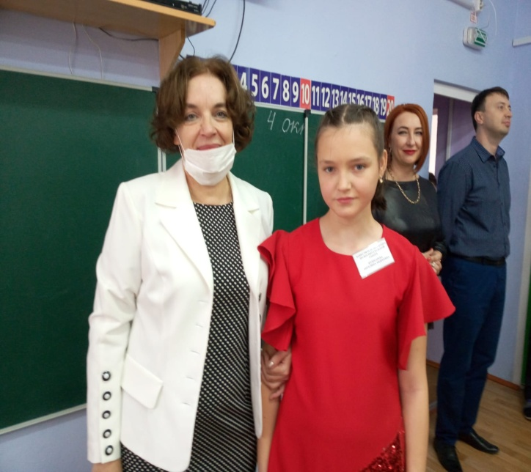

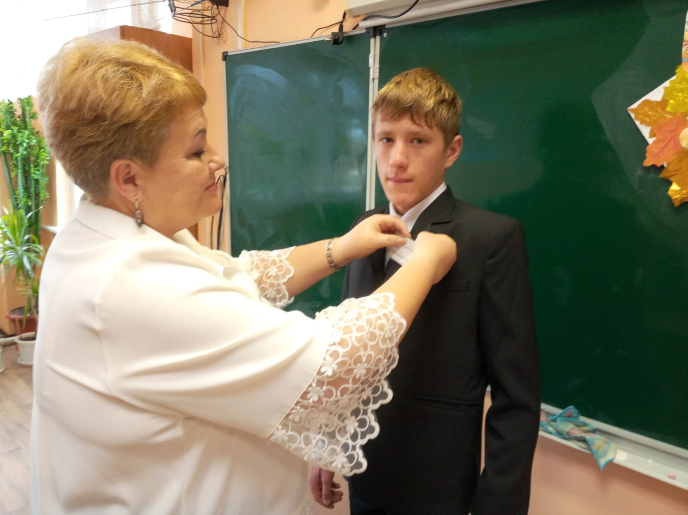

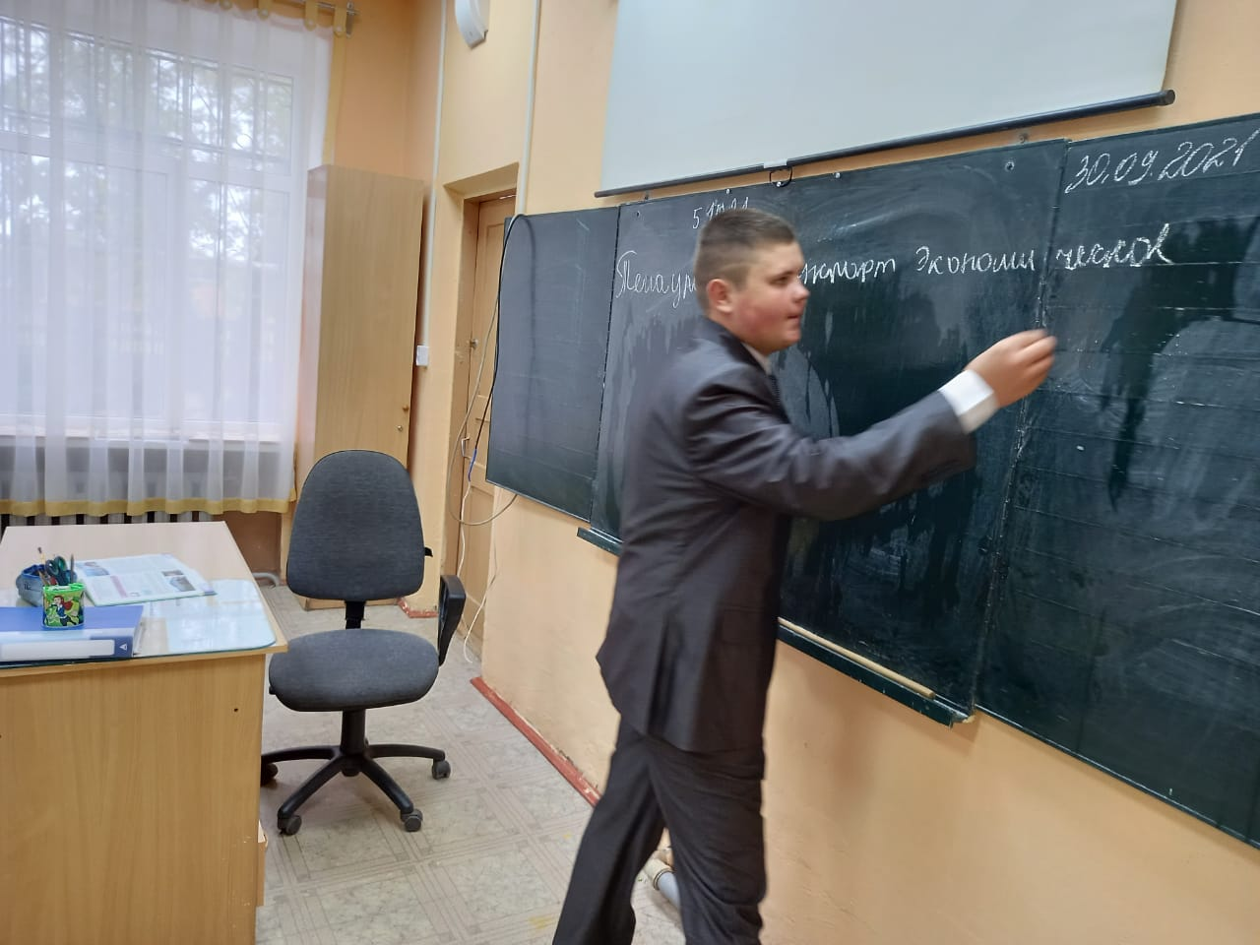

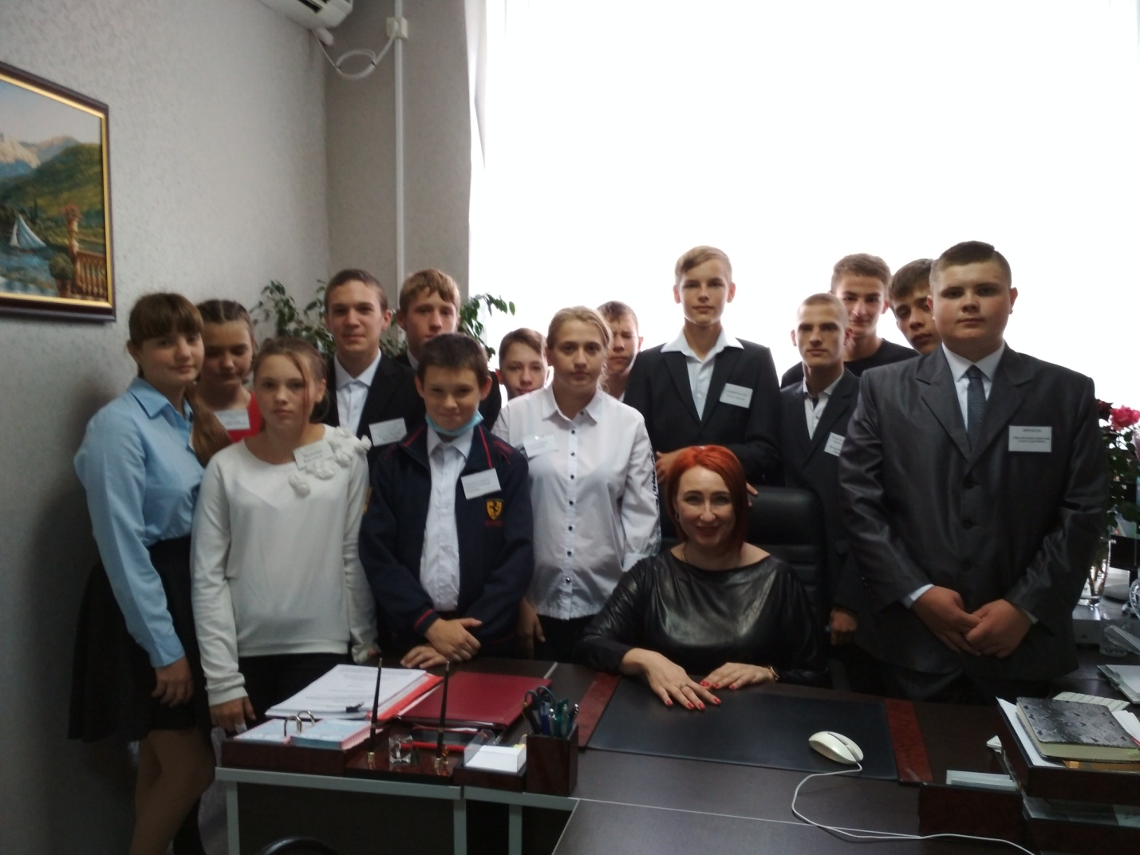

После проведения уроков все участники собрались в кабинете заместителя директора по ВР и поделились своими впечатлениями, проблемами и пожеланиями.

В мероприятии «День школьного самоуправления» приняли участие 46 обучающихся. Мероприятие было организовано с соблюдением требований санитарного законодательства в условиях распространения COVID-19.
Праздничный день завершился концертом. Школьники читали стихи, дружно пели песни, задорно танцевали!

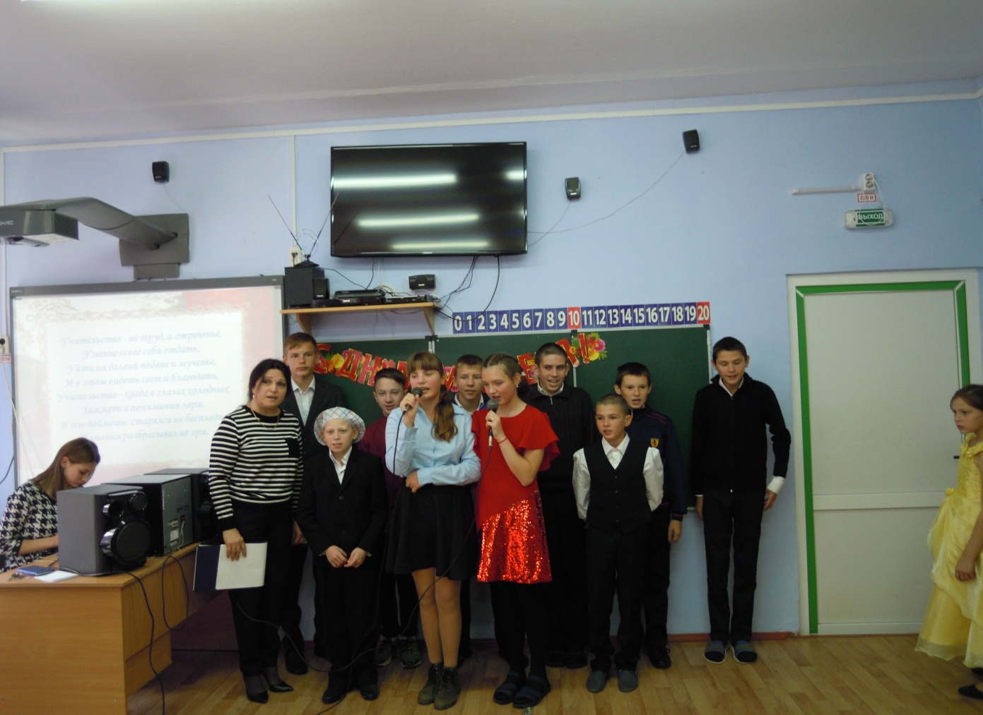

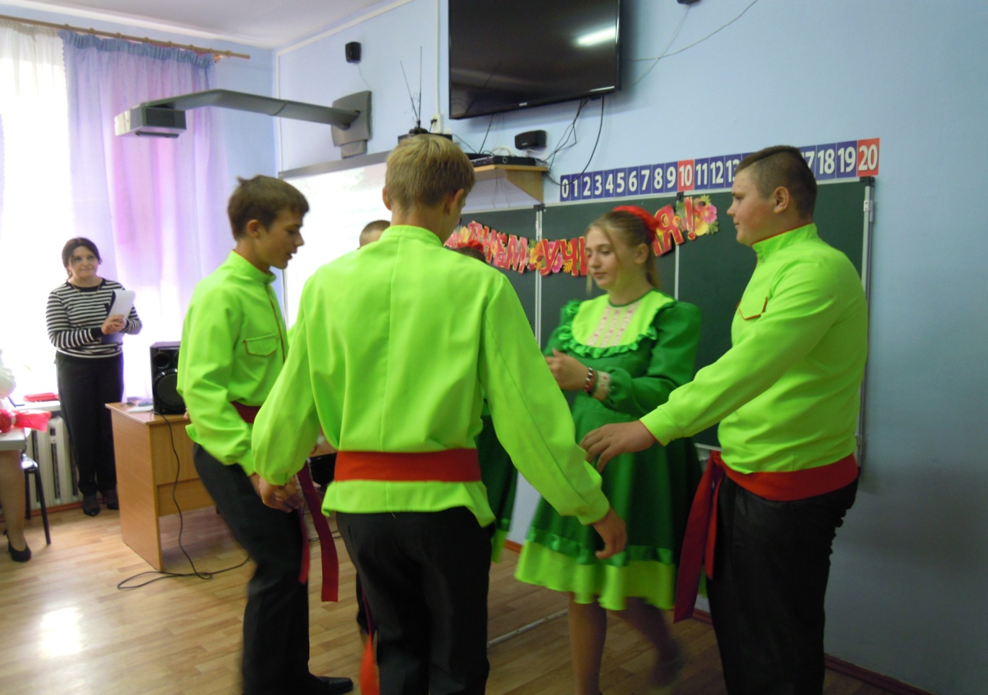
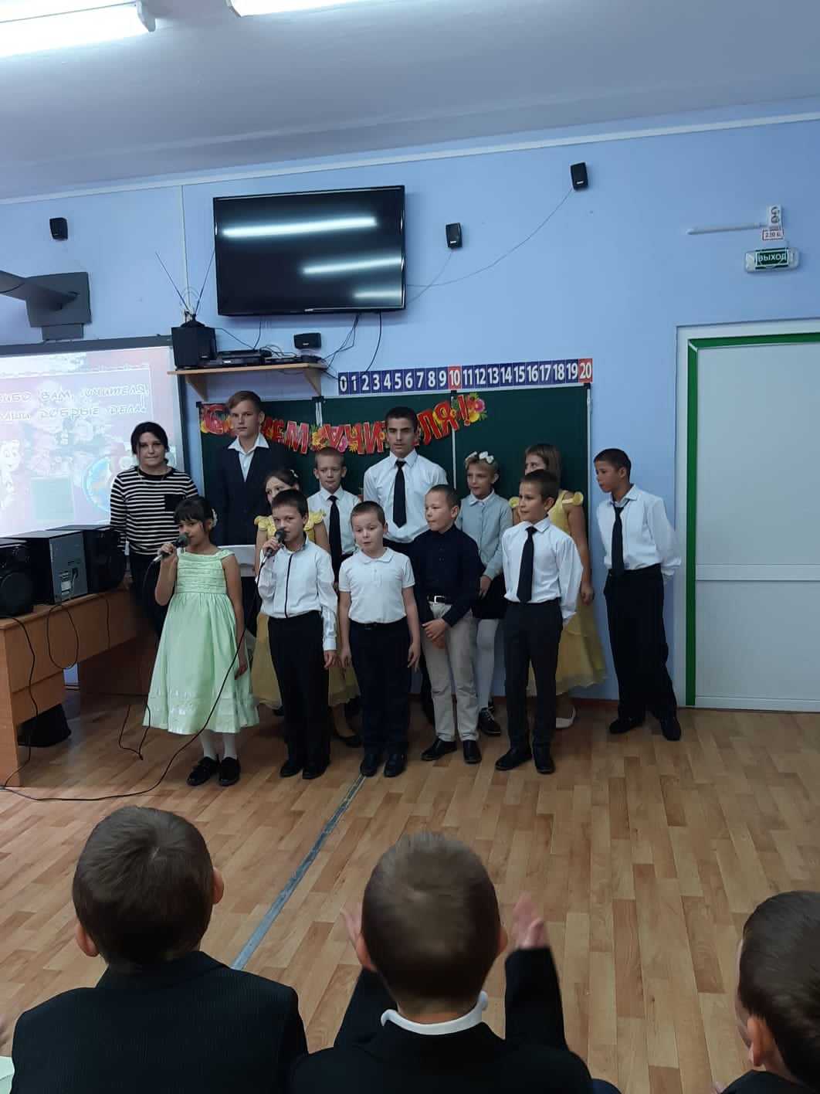

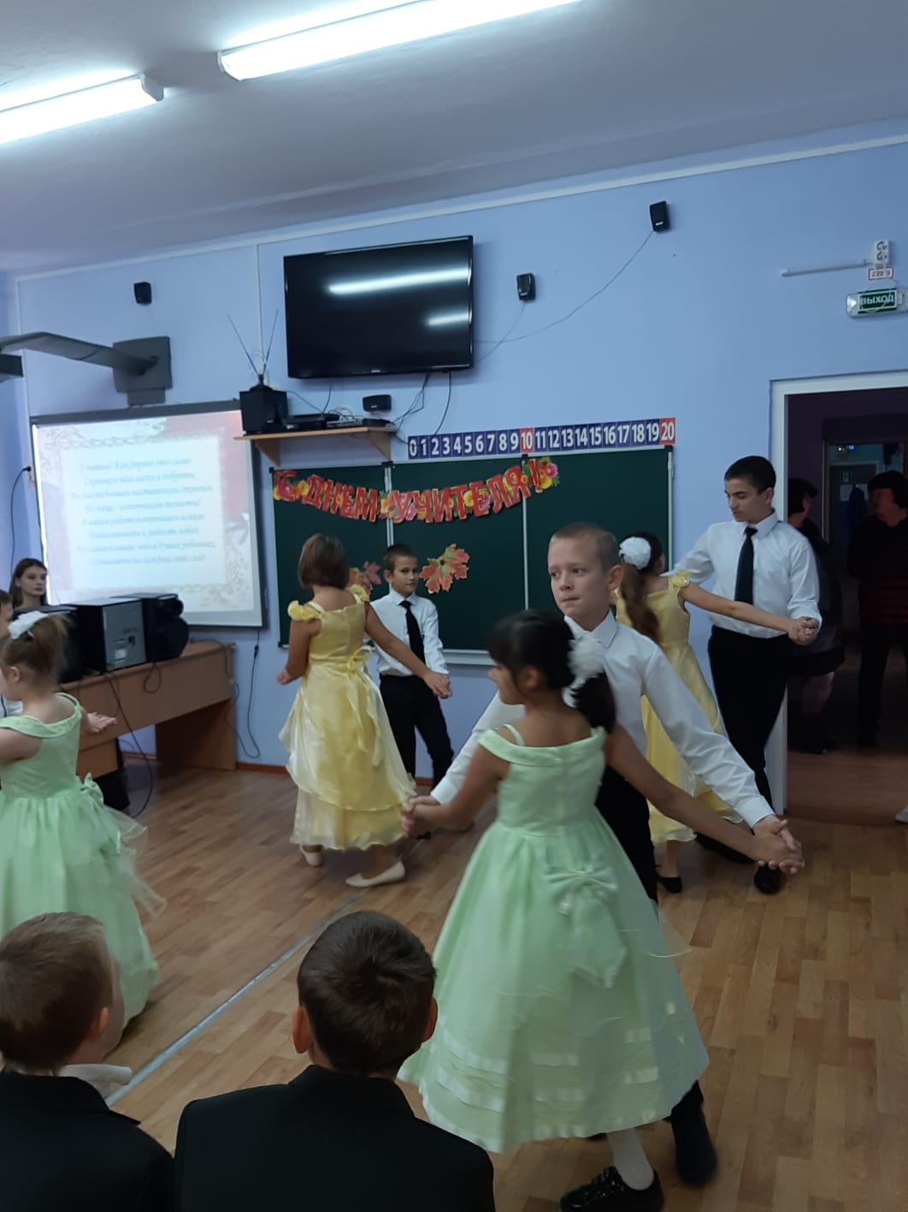

День самоуправления удался, обучающиеся и педагоги плодотворно провели время в атмосфере уважения, доброжелательности, взаимопонимания. Обучающиеся получили возможность побывать в роли своих учителей, посмотреть на профессию учителя с другой стороны и понять, как трудна работа педагогов современной школы и как эта работа важна и необходима.
Информацию подготовила заместитель директора по ВР А.С. Безуглова

